Richèl Bilderbeek



dingen voor 2004

Al heb je blauw haar

Al heb je blauw haar
dat wil dan nog niet zeggen dat
dat ik met je paar

Al heb je blond haar
dat wil dan nog niet zeggen dat
dat ik met je paar

Al heb je zwart haar
dat wil dan nog niet zeggen dat
dat ik met je paar

Al heb je rood haar
dat wil dan nog niet zeggen dat
dat ik met je paar

Maar heb je geen schaamhaar
nou dan, wil dat zeggen dat
dat ik vanavond met je paar

Come home darling

Come home darling
I will hold you
Come home darling
I will kiss you

You're the one I've always searched for
I will love you ev'ry day

I don't beleave in God
but I'm in love with you
so if he exists
I hope he's watching you
'cos you are far away
far over the sea
but in all my dreams
you are still with me

Come home darling
I will hold you
Come home darling
I will kiss you

Eerste signaal

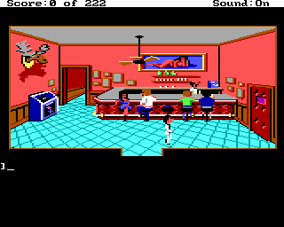

Koffie

lied

CAMP
daarmee ben je tevree
en AMP
door PDE
daar ben je niet tevreden mee

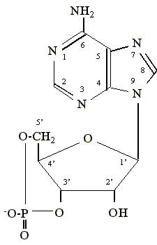

Het leven is naar

Heel erg lang geleden toen ik nog klein was zat ik wel eens in groep drie

en toen was ik al super slim en mijn beste vriendje ook

maar toen op een dag wij tot tien leerden tellen kreeg mijn vriendje een leerachterstand

want toen hij was geboren heette hij Koen en had hij maar drie vingers

Refrein
Naar naar nanana nanana
Naar naar het leven is naar
etcetera ad libitum...

Heel erg lang geleden toen ik nog klein was zat ik wel eens in twee atheneum

en toen was ik al super stoer want ik kon super veel bier drinken

maar toen op een dag toen wist ik het zeker dat ik wel een mutant moest zijn

dus toen wilde ik vechten tegen het kwade maar alle superschurken wonen in Amerika

refrein

Heel erg lang geleden toen ik nog klein was had ik een vriend die heette Anne

Nou, op zich is dat misschien ook al een grapje zou je denken maar hij kwam gewoon uit Friesland

en als wij samen stappen en hij had die avond een leuk meisje in bed gekregen

dan komt hij altijd de dag erna bij mij klagen want hij heeft altijd slechte sex

maar dat komt toen hij klein was toen hij werd geboren bleek hij een vagina te hebben

refrein

Het neuk

menslied

In de verte spreekt een stem, die ik herken van het neuken, in de allergeilste standen, na de allergrootste ruzies. En ik hoor je een beetje janken
door mijn ongetemde liefde. O wat kan ik meer dan neuken, daarbij heb je aan mij een goede.

In een waas hoor ik je zeggen, dat ik jou kadoos moet geven, en niet alleen voor je verjaardag,
da's meer dan me lief is in mijn leven. En ik luister naar je woorden
terwijl ik bij je ga naar binnen en ik neuk je als de bliksem, nu het allemaal nog kan

Al 't neuken maakte je gek en je vond het angstaanjagend: “Er zou meer zijn in het leven”, maar daarbij keek ik slechts vragend. Waarom zei je het niet eerder? En waarom sprak je over liefde? Dat als je een dag bij me weggaat, ik niet eens met een and're vrouw mag neuken

Af en toe had je graag met iemand anders, want we hebben heel vaak ruzie, maar maak je geen illusies, dat duurt namelijk nog maar even.
Want al mijn kille klanken, is alleen gespeelde woede, want ik weet na elke ruzie, dat je dan het beste neukt

Russisch liedje

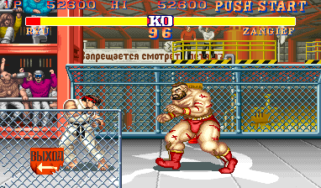

Wooloo Mooloo

Honderd studenten, in één discotheek, in de hoofdstad van Utrecht (toevallig ook Utrecht) en ik ben er ook.

En ze lijken mij allemaal
veel mooier dan mij, veel toffer als ik ooit zal kunnen zijn.

kijk ze dan dansen: elk een lachende god, ze flirten, ze chancen, hun hemel is hier.

Dus ik ga maar aan de kant staan, niet op de vloer staan
ik ga uit hun weg staan.

Kijk ze dan praten: ze begrijpen elkaar, over een leven, wat ik toch nooit zal snappen.

en dus om niet de sfeer te verpesten houd ik mij stil,
ik sprak nog nooit iemand aan.

Dus ik ga maar aan de kant staan, niet bij de bar staan,
ik ga uit hun weg staan.

En ook op de gang, daar versieren ze mekaar, bruisend van liefde, ze zoenen mekaar.

En door de emoties vallen ze bijna om en om mij te ontwijken tegen een muur van beton.

Dus ik ga maar aan de kant staan, niet op de gang staan,
ik ga uit hun weg staan.

En ook op het herentoilet, worden de godinnen verdeeld
zodat iedereen gelijk is bedeeld.

Want ied'reen wil liefde, ook een vrouw ongesteld, dan voert ze je subtiel zat, inplaats van dat ze 't verteld (wat misschien veel slimmer is).

Dus ik ga maar aan de kant staan, niet op de plee staan,
ik ga uit hun weg staan.

En ze denken
dat ik doof ben
dat ik stom ben
dat ik niemand ben
(3 x)

En ze denken
dat ik doof ben
dat ik stom ben
dus ze denken
af en toe aan mij

Richèl’s thanks

First and foremost, I’d like to thank God, for creating the Homo sapiens race and all other species of which most of my fans are a member of.

Then I’d like to thank the fans. I hope that all the hard work in the studio pays off by giving you the music you have always been waiting for: the music you can listen to infinitely and make love on every night and day.

Then, I’d like to thank the people, who are NOT a fan of me. You make me realize that I have to go on, because also you are the ones I want to reach, because converted fans are also fans!

Then, I’d like to thank Momo: he was always there when I practiced my songs at home, and he always supported me. Every year he gets bigger and bigger and this feels for me like some positive feedback (perhaps also because I water him often enough). Momo, thanks!

(If you are a ‘she’ or hermaphrodite: sorry)

Inhoudsopgave

‘Dingen voor 2004’

1. Al heb je blauw haar (‘eerste couplet in de verleden tijd’-remix)
2. Come home darling
3. Eerste signaal (unplugged)
4. Het koffieled (‘moest nog even inkomen’-remix)
5. Het leven is naar
6. Het neukmenslied
7. Russisch liedje (instr.)
8. Wooloo Mooloo

